VIERNES 15 DE DICIEMBRE EN LA BARRAKA

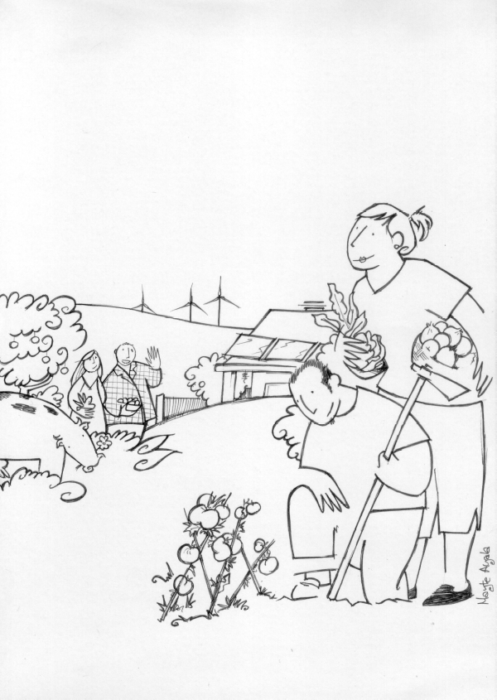

A LAS 19 HORAS:

TRUEQUE
Participa: tráete lo que quieras intercambiar.

A LAS 20:30 HORAS:

PRESENTACIÓN

DE LOS LIBROS:

CONSUMA RESPONSABILIDAD

Guía de consumo responsable y solidario en la Comunidad de Madrid
Colectivo ConSuma Responsabilidad
Editorial Traficantes de Sueños

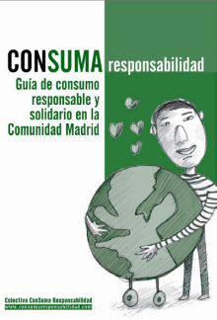

LOS PIES EN LA TIERRA

Reflexiones y experiencias hacia un movimiento agroecológico
Autoría colectiva
Virus Editorial

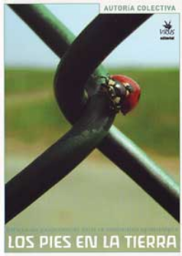

LA BARRAKA:
C/ HACIENDA DE PAVONES 202
Metro: Artilleros (L9)// Autobuses: 20, 30, 71, 100

